**book 독서 전**

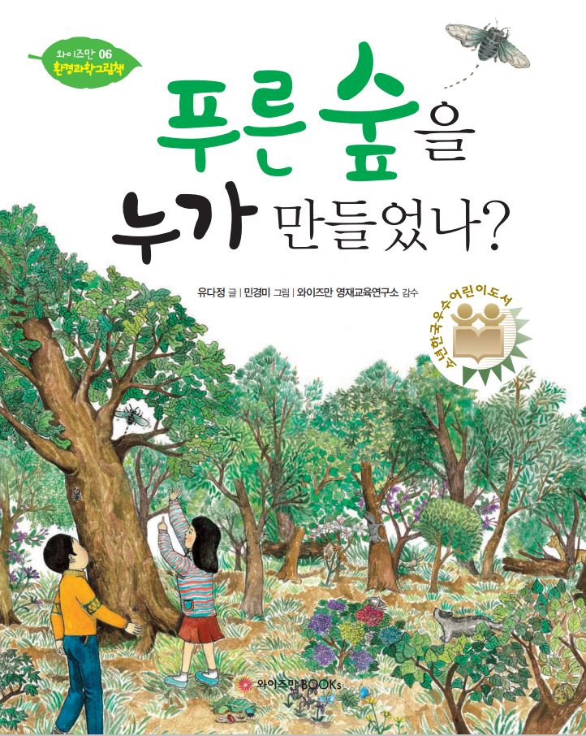

**1. 책 표지를 보고 질문에 답해보세요.**

1. 표지에서 무엇이 보이나요?

|  |
| --- |
|  |

1. 숲에는 어떤 동식〮물이 살고 있을까요?

|  |
| --- |
|  |

**book 독서 중**

**1. 읽은 내용을 정리해 보아요.**

1. 겨울 동안 애벌레는 땅속에서 무엇을 빨아먹으며 지냈을까요?

답 :

1. 여름이 찾아왔을 때, 타 버린 나뭇가지 사이로 자란 식물은 무엇일까요?

답 :

1. 숲에 자란 나무는 어떤 나무일까요?

답 :

1. 애벌레는 커서 무엇이 되었을까요?

답 :

**2. 책에 나온 식물을 조사해 그려보세요.**

|  |
| --- |
|  |

**독서 후**

**1. 산불이 나는 원인은 다양합니다. 산불이 나는 원인과 우리나라에서 발생한 산불 사례를 조사해 적어보세요.**

|  |
| --- |
|  |

**- 모범 답안 –**

**book 독서 전**



**1. 책 표지를 보고 질문에 답해보세요.**

1. 표지에 무엇이 보이나요?

|  |
| --- |
|  |

1. 숲에는 어떤 동식〮물이 살고 있을까요?

|  |
| --- |
|  |

**book 독서 중**

**1. 읽은 내용을 정리해 보아요.**

1. 겨울 동안 애벌레는 땅속에서 무엇을 빨아 먹으며 지냈을까요?

답 : 나무즙

1. 여름이 찾아 왔을 때, 타 버린 나뭇가지 사이로 자란 식물은 무엇일까요?

답 : 실망초, 쇠별꽃, 냉이, 꽃다지, 방가지똥,

1. 숲에 자란 나무는 어떤 나무일까요?

답 : 싸리나무, 찔레나무, 진달래, 떡갈나무,

1. 애벌레는 커서 무엇이 되었을까요?

답 : 매미

**2. 책에 나온 식물을 조사해 그려보세요.**

|  |
| --- |
|  |

**독서 후**

**1. 산불이 나는 원인은 다양합니다. 산불이 나는 원인과 우리나라에서 발생한 산불 사례를 조사해 적어보세요.**

|  |
| --- |
|  |